Tematika
  - Telki önkormányzat KEHOP Plusz 2.2.1-25 pályázata kék – zöld infrastruktúra tárgyában

A feladat célja
Telki önkormányzata KEHOP Plusz 2.2.1-25 pályázaton szeretne indulni, hogy a településeken jelentkező, vízgazdálkodási problémák kezelésére pénzügyi forrást szerezzen. A pályázat célja a települések ilyen jellegű problémamegoldásának támogatása, zöldinfrastruktúra fejlesztésekkel, természetalapú megoldások alkalmazásával, valamint az ezekhez kapcsolódó nem beruházási jellegű (ún. „szoft”) tevékenységekkel. A pályázat kis projekt (100 millió és 2 milliárd forint között) lenne, várhatóan nettó 600 millió Ft építési költséggel.
A pályázat benyújtásához szükséges megalapozó jellegű dokumentumok elkészítése jelen feladat célja.

A feladatok részletezése
A feladatokat a KEHOP Plusz 2.2.1-25 pályázati követelményeknek megfelelően kell ellátni.
Az ellátandó feladatok a következők:
- Koncepció (települési szintű ZKI hálózat): Mivel Integrált Települési Vízgazdálkodási Terv (ITVT) és egyéb szakmai előkészítő anyagok nem készültek Telki önkormányzatánál, ezért egy település szintű zöld – kék infrastruktúra hálózat koncepciójának kidolgozása is szükséges. A koncepció beavatkozási javaslatai alapján döntéselőkészítő anyagot kell készíteni, amely megalapozza a részletesebb tervezési munkákat.
- A Projekt Megalapozó Tanulmány (PMT) biztosítja a támogatási kérelmek szakmai értékeléséhez szükséges alapvető információkat. Ennek érdekében bemutatja a projektkészítés teljes folyamatát – a helyzetelemzéstől a problémafeltáráson és társadalmi egyeztetésen keresztül egészen a változatelemzésig – és a megvalósításra javasolt projekt részletes szakmai-műszaki tartalmát, várható eredményeit, költségvetését, fejlesztési lépeseit, valamint tervezett fenntartását. Továbbá azt is bemutatja, hogy a fejlesztés hogyan felel meg az operatív program céljainak, a felhívás előírásainak, illetve, hogy a városi szövetbe való harmonikus illeszkedés is biztosított a tervek a település településfejlesztési, környezet- és természetvédelmi elképzeléseivel való összehangolásán keresztül.
- Elvi engedélyezési terv: Az elvi engedélyezési terv célja a részletes, kiviteli engedélyezési terv megalapozása. Az elvi engedélyezési terv koncepcionális szinten, az elvi engedélyezési szintnek megfelelő szintű műszaki tervdokumentáció segítségével megalapozza a hatósági döntést. Az elvi engedélyezési terv segítségével megállapítható, hogy a tervezett beavatkozások összhangban vannak-e a vízgazdálkodási, környezetvédelmi és területrendezési előírásokkal, ugyanakkor az engedélyek megléte nem releváns. Az elvi engedélyezési tervet a 41/2017. (XII. 29.) BM rendelet 1. melléklete szerinti tartalommal kell elkészíteni. A feladat keretében az előírásoknak megfelelő tervezői költségbecslést is el kell készíteni.

- Zöld-kék infrastruktúra Tervzsűri (ZKIT) I., észrevételek kezelése
A projekt műszaki-szakmai tartalmát a Zöld-kék infrastruktúra Tervzsűrivel (ZKIT-tel) véleményeztetni kell, ezért a projekt tartamát úgy kell összeállítani, hogy az megfeleljen a ZKIT tervzsűri által vizsgált feltételeknek.
A projekt ZKIT által történő véleményeztetésére két alkalommal kerül sor:
- a támogatási kérelem benyújtását megelőzően [I. Tervzsűri],
- a létesítési engedélyezési eljárást megelőzően (amennyiben releváns); engedélyezési eljárást nem igénylő esetben egyéb, a részletes műszaki tartalmat alátámasztó dokumentumok benyújtását megelőzően [II. Tervzsűri].
A pályázati dokumentumokat (műszaki terveit és azok leíró részeit, horizontális vállalásait stb.) a ZKIT szakvéleményében megfogalmazott megfelelőségi feltételek és javaslatok alapján módosítani kell.
A tervzűrin az elkészített dokumentációkat ismertetni kell, s ehhez egy rövid, 12-15 perces prezentációt kell készíteni, ill. a terv tartalmát szóban összefoglalni.
- Elvi vízjogi engedély megszerzése A II ZKIT által jóváhagyott elvi engedélyezési tervre meg kell szerezni az elvi vízjogi engedélyt, beleértve az e-közmű rendszerben a szolgáltatók nyilatkozatát, valamint a Közép-Duna-völgyi Vízügyi Igazgatóságtól a Vízügyi Objektum azonosítót.
- Létesítési engedélyekhez szükséges dokumentáció elkészítése
- Megvalósíthatósági tanulmány: a PMT átalakítása a megvalósíthatósági tanulmány követelményeknek megfelelően. A megvalósíthatósági tanulmányban az engedélyes terv szintű költségbecslést kell figyelembe venni.
- Zöld-kék infrastruktúra Tervzsűri (ZKIT) II., észrevételek kezelése
- Létesítési engedélyek megszerzése
- Kiviteli tervek készítése. A feladat keretében az előírásoknak megfelelő tervezői költségbecslést is el kell készíteni, ami a kivitelezési közbeszerzés becsült érték megállapításához is alkalmas kell, hogy legyen.

Háttérinformációk
KEOP Plusz projekt várható költségvetése
 | % | Ft
- Várható építési költség |  | 600 000 000
- Átalány | 7,00% | 42 000 000
- I. csomag | 2,17% | 13 000 000
- II. csomag | 3,68% | 22 100 000
- Projektmenedzsment, műszaki lebonyolítás | 1,15% | 6 900 000
Abban az esetben, ha az építési költség, azaz projekt műszaki tartalma meghaladja 600 millió Ft-ot, akkor pótmunka elszámolására van lehetőség, hogy a megnövekedett műszaki tartalom előkészítési feladatai is fedezhetők legyenek.
A feladatok ütemezése, feladatmegosztása, részletes költségvetése a következő:

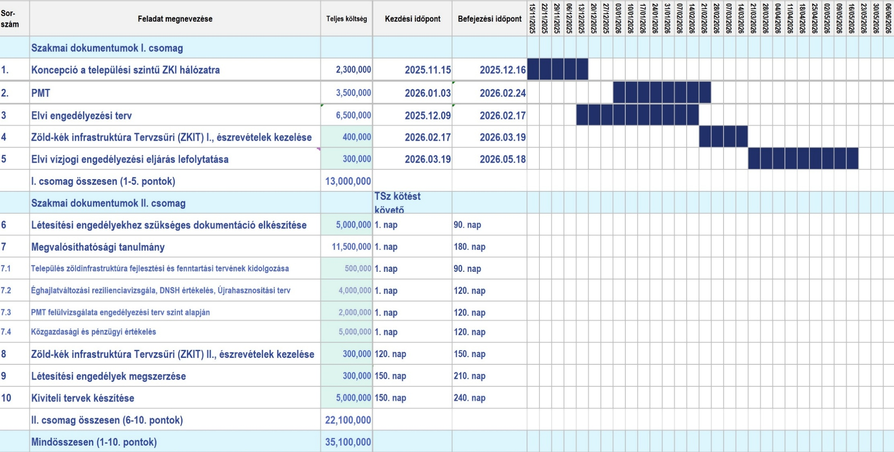

részletesen a pályázati segédletben: KEHOP_Plusz_2.2.1_25_Tervzsuri_eljarasrend_Biralati_lapok.xlsx
Azok a feltételek számítanak teljesítettnek, amelyek átvezetésre kerültek a dokumentumokban és a feltételek kezelését bemutató nyilatkozatot tesz a támogatást igénylő, melyben a Tervzsűri számára bemutatott dokumentumok és a Támogatási kérelem vagy az ahhoz tartozó dokumentumok közötti eltérések pontos helye megjelölésre került, valamint indoklást tartalmaz, amennyiben valamely feltétel nem igényelt változtatást. Amennyiben a nyilatkozat azt tartalmazza, hogy bizonyos feltételek teljesítésére, a műszaki dokumentumok módosítására a projekt végrehajtása során fog sor kerülni (pl., ha meglesznek bizonyos mérések, vagy beszerzésre kerülnek bizonyos adatok), akkor ez egy nem teljesített feltételnek minősül. A nem teljesített Tervzsűri feltételek, amennyiben a projekt támogathatósága egyéb okból nem akadályozott, a támogatási szerződés hatálybalépésének vagy a projekt megvalósítására vonatkozó feltételként a támogatói döntés részét fogja képezni.
KEHOP_Plusz_2.2.1_25_Tervzsuri_eljarasrend. pdf dokumentum 6.3 fejezete

